Fotogaléria

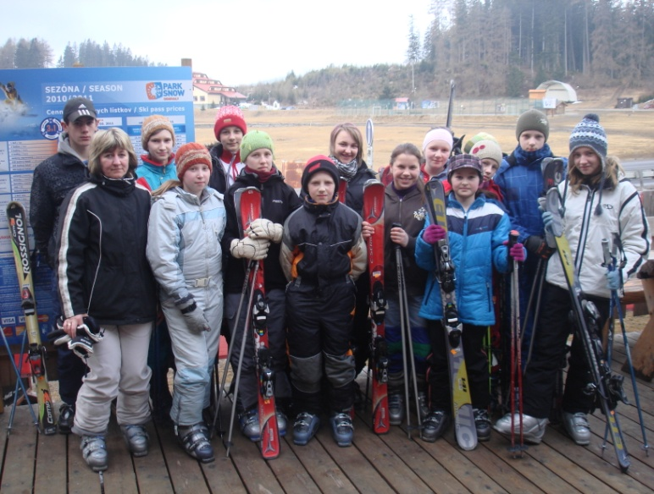
Účastníci lyžiarskeho výcviku
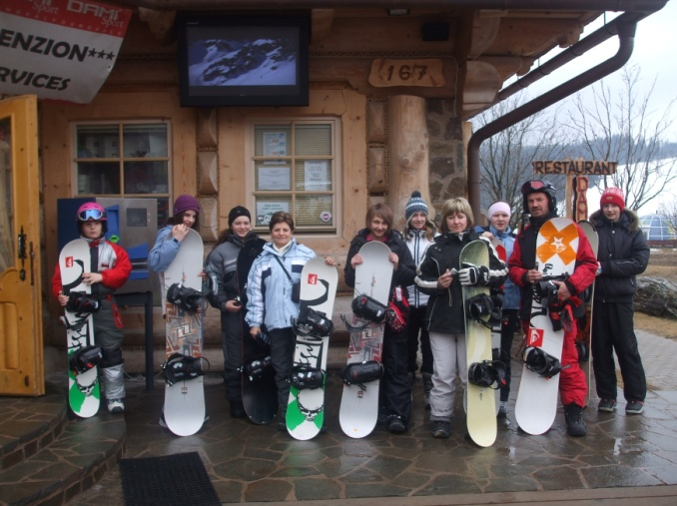
Druhou možnosťou bol výcvik snowboardingu

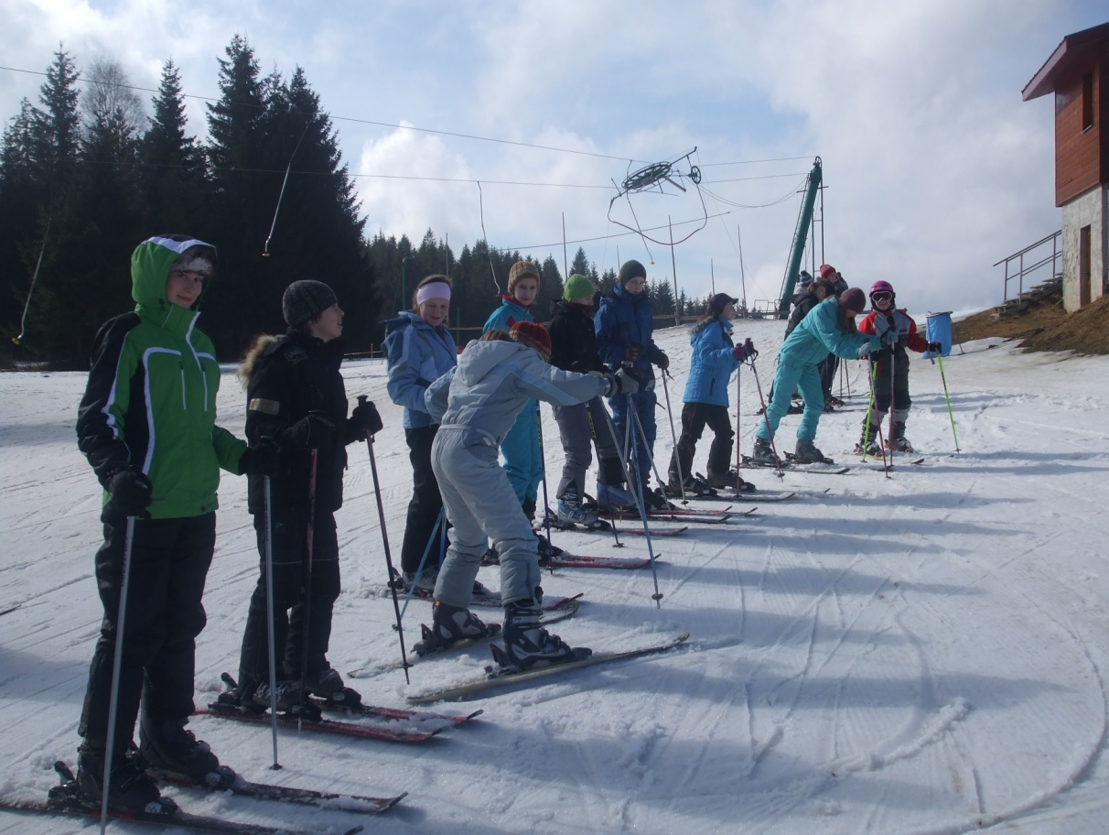
Prvé skúsenosti na lyžiach...

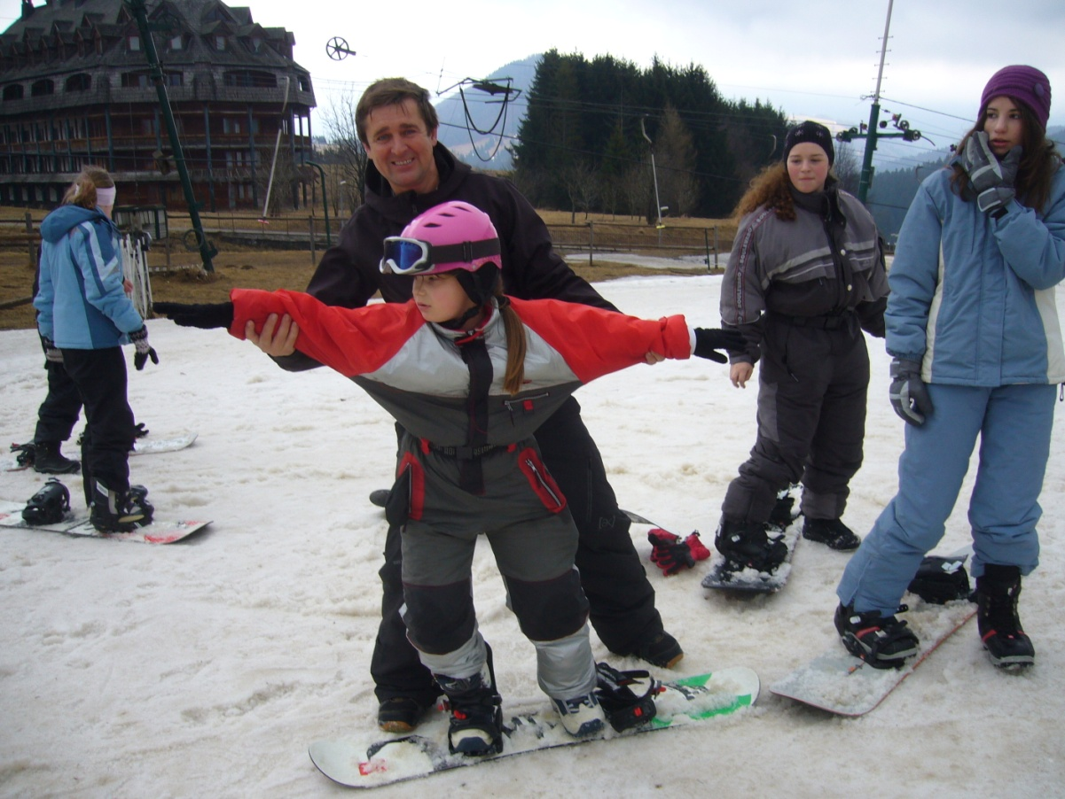
Garant aktivity v akcii
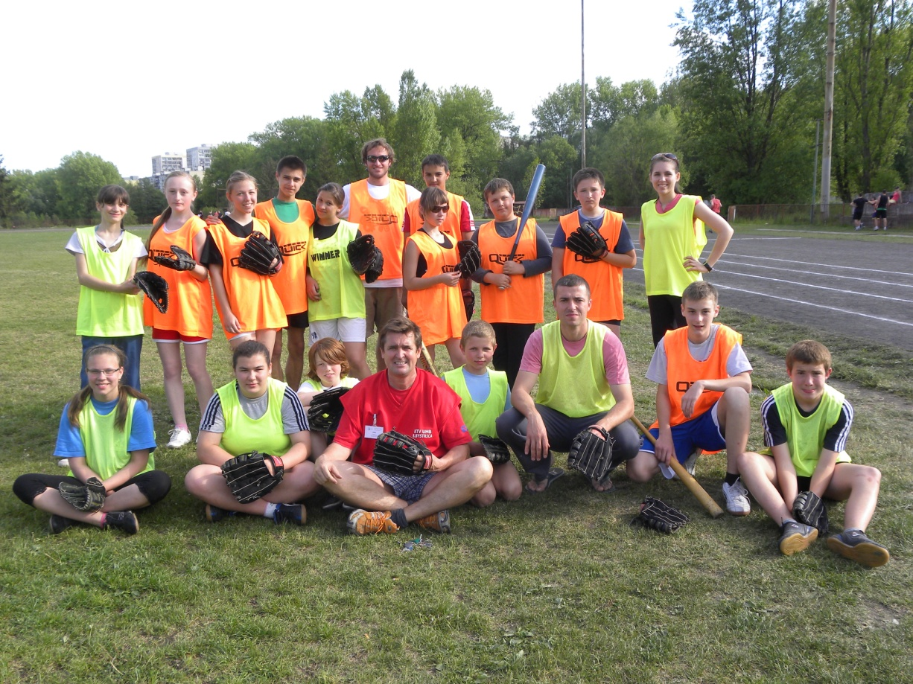
Účastníci letnej športovej olympiády

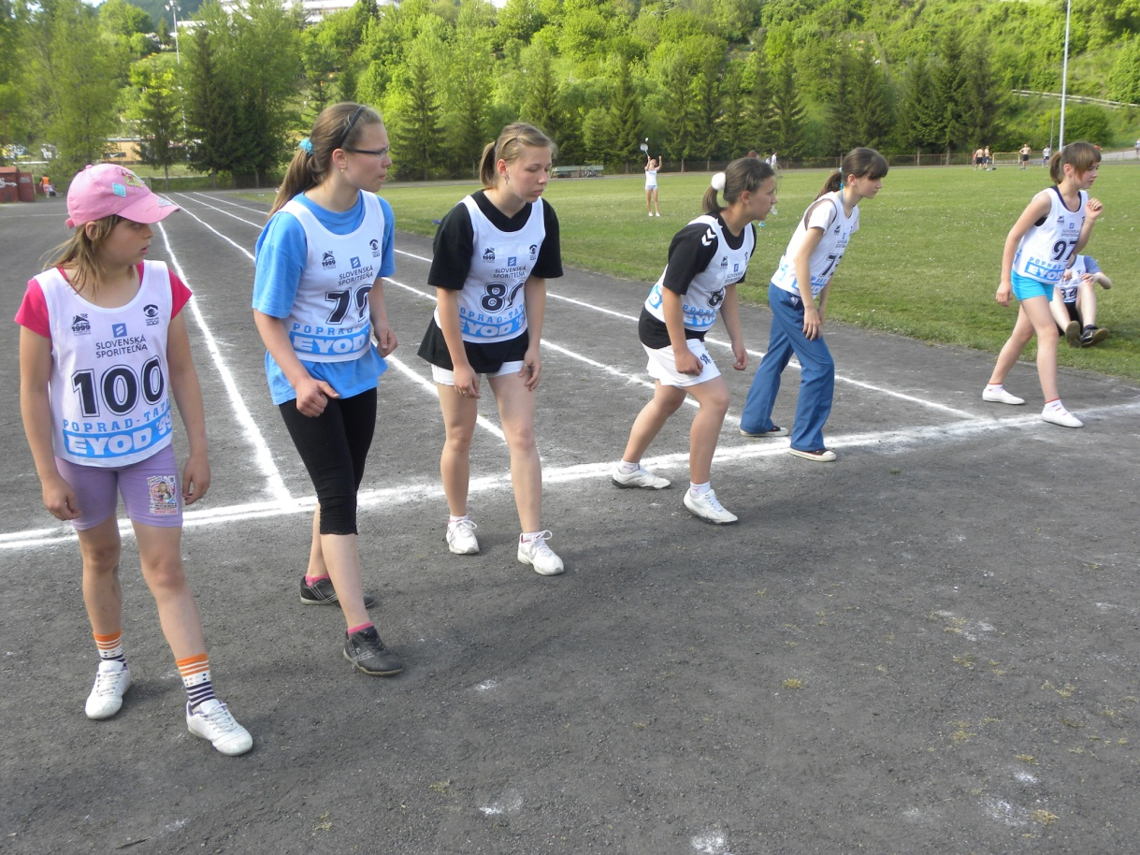
Atletické športové disciplíny...

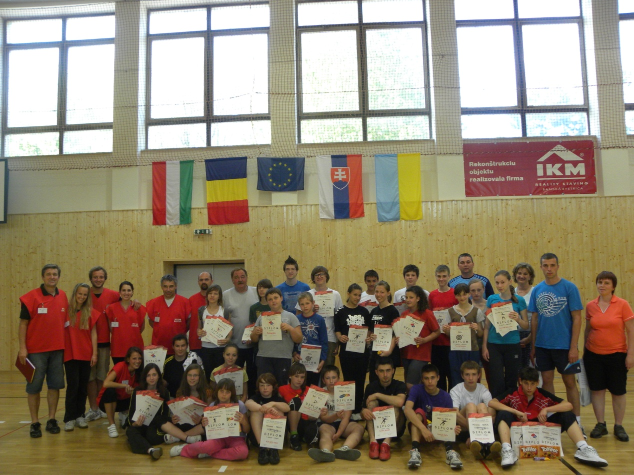
Záverečné vyhodnotenie letnej športovej olympiády

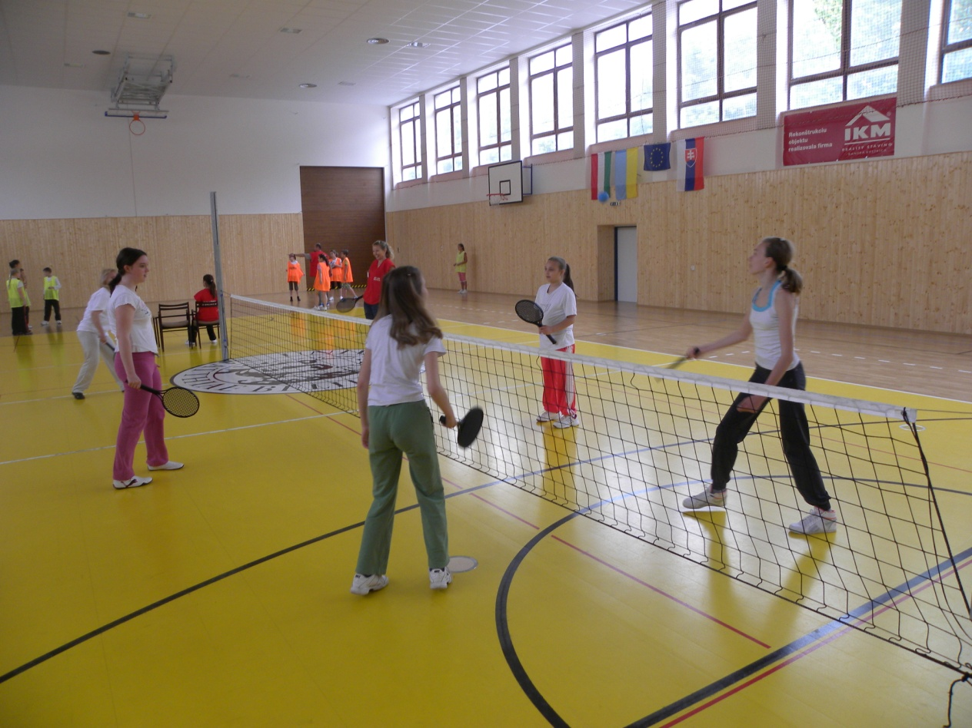
Škola v prírode s výcvikom tenisu

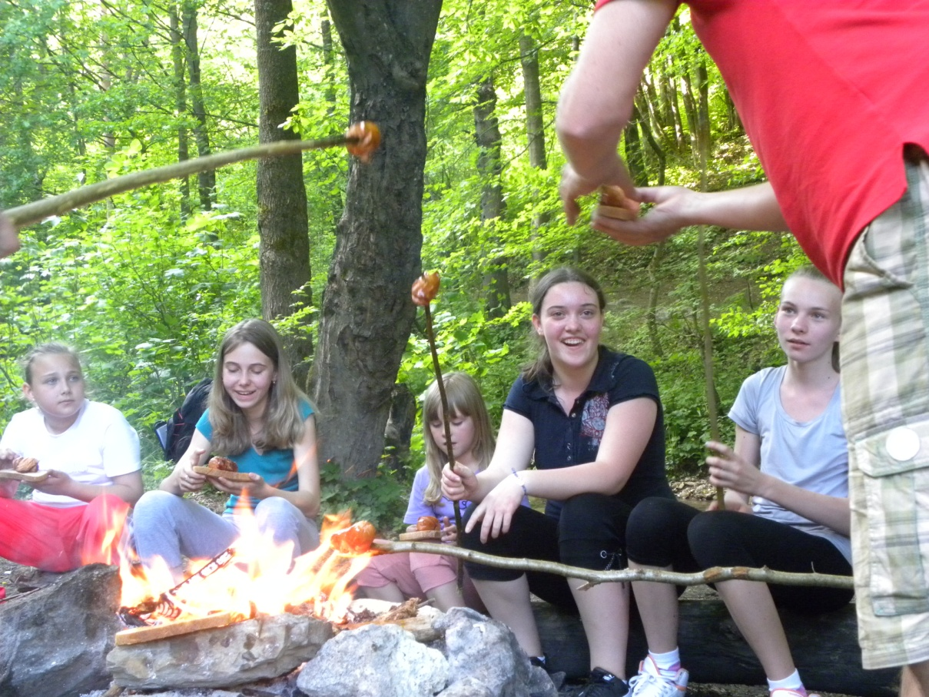
Aktivity tenistov v prírode

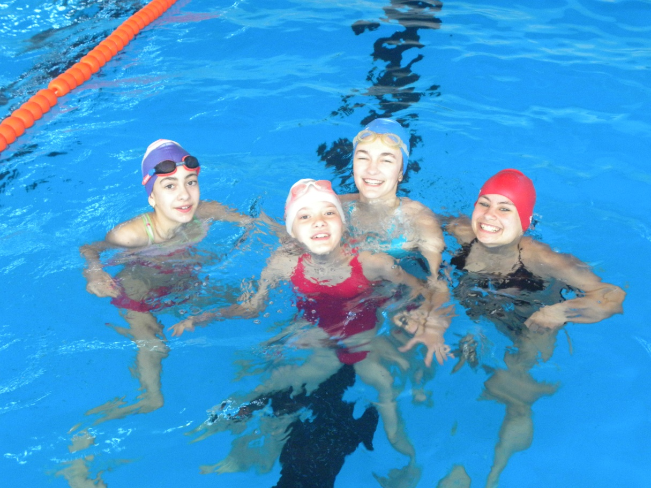
Sprievodné aktivity – aj v bazéne...

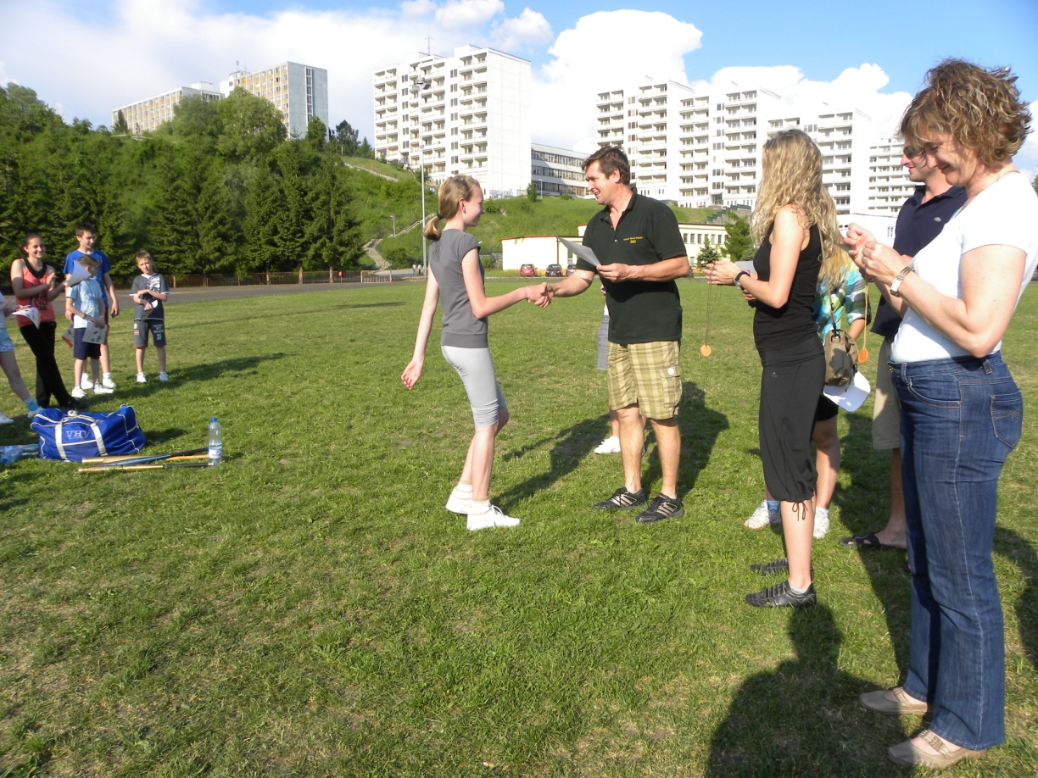
Záverečné vyhodnotenie a odovzdávanie cien...

